机电工程学院2024年硕士生导师
资格评定支撑材料

专业名称：机械工程/机械工程
专业代码：080200/085501
姓 名：

2024年5月10日

内容按以下顺序排列：
- 主持或承担科研项目任务书的扫描件（封面+项目组成员列表页即可）
- 当前可支配经费的财务系统截图，（左上方需要显示本人姓名）：
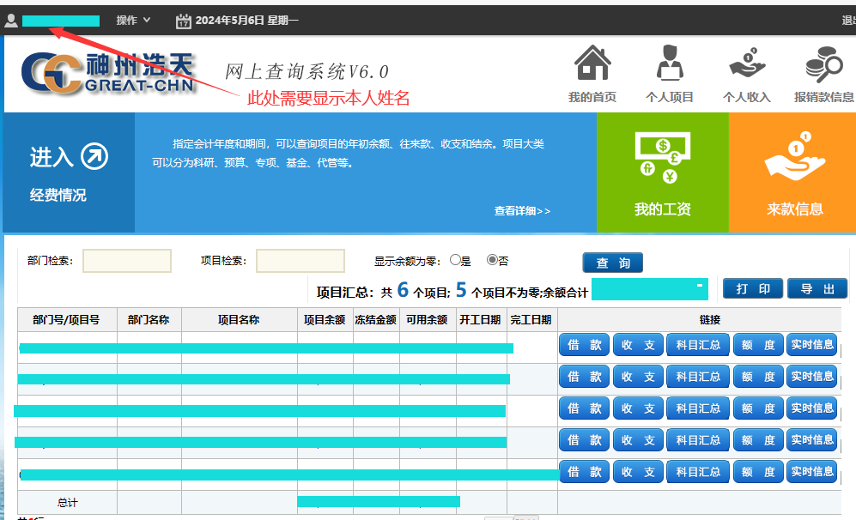
- 发表科研论文的中科院分区截图及首页、SCI或EI检索证明
- 发明专利授权书
- 其他需要补充的成果证明材料

